1. Metodología
Para comparar los tres algoritmos de optimización se ha utilizado la función esfera, definida como:
f(x,y)=x^2+y^2
Esta función tiene un único mínimo global en el punto (0,0)(0,0)(0,0), donde el valor óptimo es 0. Por tanto, el objetivo de los algoritmos es encontrar valores de x e y que hagan que el resultado de la función sea lo más cercano posible a 0. Al tratarse de una función sencilla y sin mínimos locales, resulta útil para realizar una primera comparación del comportamiento de los algoritmos en condiciones controladas.
Los algoritmos comparados han sido WOA —algoritmo de la ballena—, GWO —algoritmo del lobo gris— y CSA —algoritmo del camaleón—. Para que la comparación fuese lo más equilibrada posible en esta primera fase, los tres algoritmos se han probado usando los mismos tamaños de población, los mismos números de iteraciones y las mismas semillas aleatorias. En concreto, se han usado poblaciones de 50, 100 y 200 individuos, con 10, 50 y 100 iteraciones, y se han repetido las pruebas con las semillas 1, 2, 3, 4 y 5.
De esta forma, cada algoritmo se ha ejecutado un total de 45 veces, ya que se han combinado 3 tamaños de población, 3 números de iteraciones y 5 semillas. En conjunto, se han realizado 135 ejecuciones entre los tres algoritmos. Los resultados se han guardado en archivos CSV y posteriormente se han unido en un archivo Excel para facilitar el análisis mediante tablas resumen y gráficas comparativas.
La métrica principal utilizada para comparar los algoritmos ha sido best_val, que representa el mejor valor encontrado por el algoritmo en cada ejecución. Como la función esfera es un problema de minimización, cuanto menor sea este valor, mejor será el resultado. También se ha calculado la media de best_val para cada combinación de algoritmo, tamaño de población e iteraciones, con el objetivo de no basar la comparación en una sola ejecución, sino en el comportamiento medio obtenido con varias semillas.
Además de best_val, también se ha guardado mean_val, que representa el valor medio de la población al final de cada ejecución. Esta variable puede aportar información sobre el comportamiento general de la población, aunque la medida principal para valorar el rendimiento de cada algoritmo sigue siendo best_val, ya que indica directamente la calidad de la mejor solución encontrada.

2. Resultados
Una vez realizadas todas las pruebas, se observa que los tres algoritmos son capaces de aproximarse al mínimo de la función esfera, aunque no lo hacen con la misma rapidez ni con la misma precisión. En general, los mejores resultados se reparten principalmente entre GWO y CSA, mientras que WOA queda por detrás en la mayoría de combinaciones analizadas.
Si se tienen en cuenta las nueve combinaciones de tamaño de población e iteraciones, GWO obtiene el mejor valor medio en siete de ellas, mientras que CSA obtiene el mejor resultado en dos combinaciones. En concreto, CSA consigue el mejor resultado con población 50 en 10 iteraciones y también con población 50 en 100 iteraciones. WOA no obtiene el mejor valor medio en ninguna de las combinaciones estudiadas, aunque sigue mostrando una mejora clara al aumentar el número de iteraciones y el tamaño de población.
Con población 50, los resultados son especialmente interesantes. A 10 iteraciones, CSA obtiene la mejor media de best_val, con un valor aproximado de 4.82⋅10−74.82 \cdot 10^{-7}4.82⋅10−7, por delante de GWO, que obtiene aproximadamente 1.18⋅10−61.18 \cdot 10^{-6}1.18⋅10−6. WOA queda más alejado, con una media aproximada de 8.65⋅10−48.65 \cdot 10^{-4}8.65⋅10−4. A 50 iteraciones, GWO pasa a ser el mejor, con una media cercana a 1.28⋅10−321.28 \cdot 10^{-32}1.28⋅10−32, seguido muy de cerca por CSA, con aproximadamente 4.66⋅10−324.66 \cdot 10^{-32}4.66⋅10−32. A 100 iteraciones, CSA vuelve a obtener el mejor resultado medio, con un valor aproximado de 1.08⋅10−651.08 \cdot 10^{-65}1.08⋅10−65, mejor que el de GWO, que se sitúa alrededor de 1.00⋅10−601.00 \cdot 10^{-60}1.00⋅10−60.
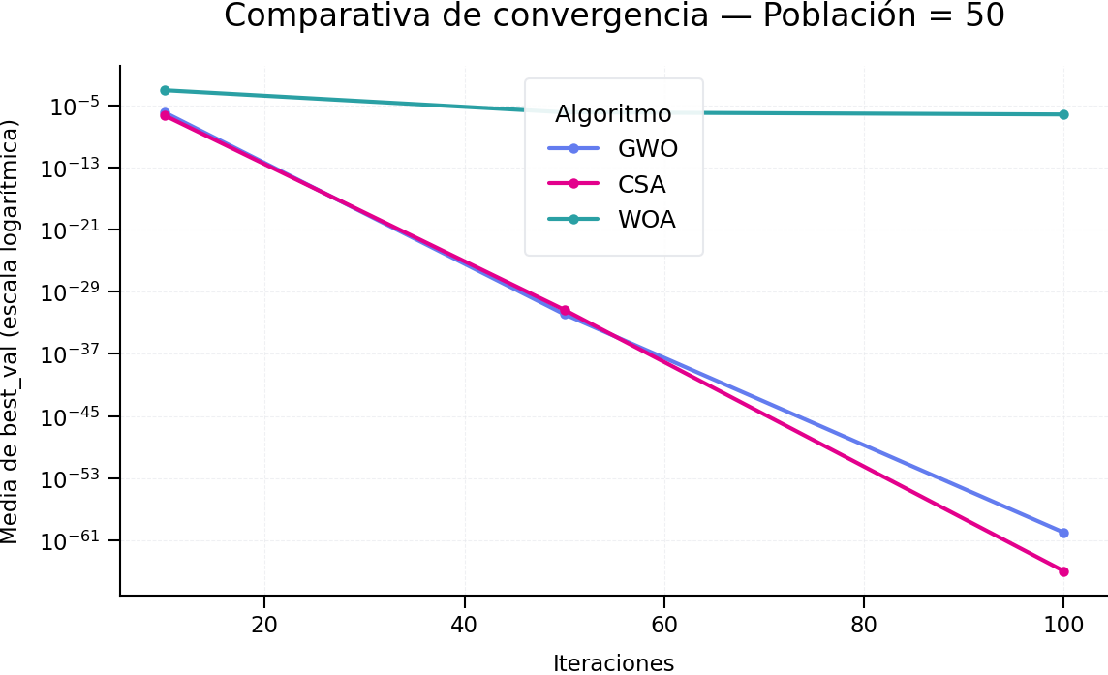
Con población 100, GWO es el algoritmo que consigue los mejores resultados en los tres casos. A 10 iteraciones obtiene una media de best_val aproximada de 9.33⋅10−119.33 \cdot 10^{-11}9.33⋅10−11, mientras que CSA obtiene alrededor de 1.09⋅10−81.09 \cdot 10^{-8}1.09⋅10−8 y WOA se queda en torno a 4.74⋅10−54.74 \cdot 10^{-5}4.74⋅10−5. A 50 iteraciones, GWO alcanza una media aproximada de 2.25⋅10−512.25 \cdot 10^{-51}2.25⋅10−51, mientras que CSA queda en torno a 2.54⋅10−362.54 \cdot 10^{-36}2.54⋅10−36 y WOA alrededor de 1.04⋅10−71.04 \cdot 10^{-7}1.04⋅10−7. A 100 iteraciones se mantiene la misma tendencia, con GWO obteniendo el mejor resultado medio, seguido de CSA y finalmente WOA.
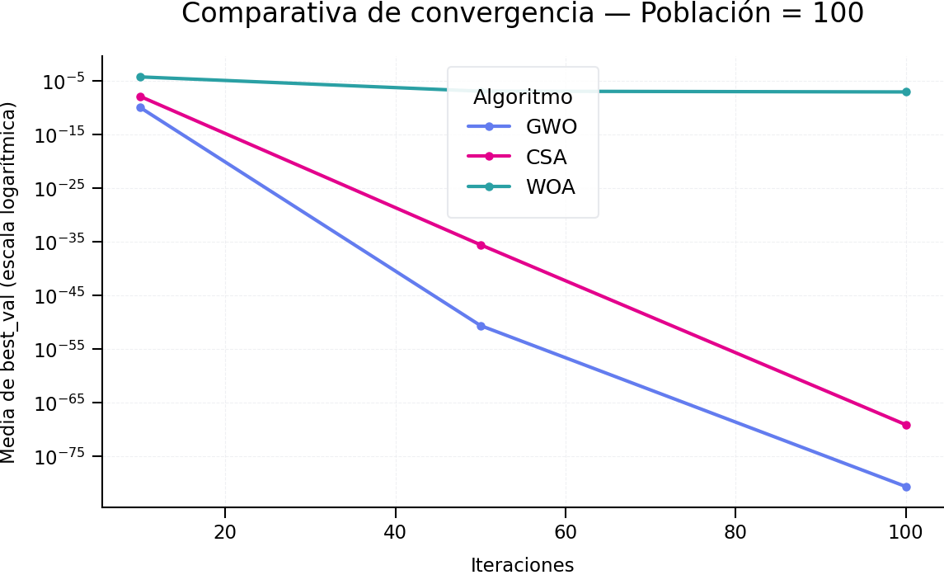
Con población 200, GWO también consigue los mejores resultados en las tres configuraciones de iteraciones. A 10 iteraciones, GWO obtiene una media de aproximadamente 1.43⋅10−111.43 \cdot 10^{-11}1.43⋅10−11, frente a 4.10⋅10−104.10 \cdot 10^{-10}4.10⋅10−10 de CSA y 1.08⋅10−51.08 \cdot 10^{-5}1.08⋅10−5 de WOA. A 50 iteraciones, GWO baja hasta aproximadamente 1.04⋅10−591.04 \cdot 10^{-59}1.04⋅10−59, mientras que CSA queda alrededor de 6.72⋅10−406.72 \cdot 10^{-40}6.72⋅10−40. A 100 iteraciones, GWO alcanza el valor medio más bajo de toda la comparativa, aproximadamente 1.20⋅10−1011.20 \cdot 10^{-101}1.20⋅10−101, seguido de CSA con aproximadamente 4.04⋅10−764.04 \cdot 10^{-76}4.04⋅10−76.
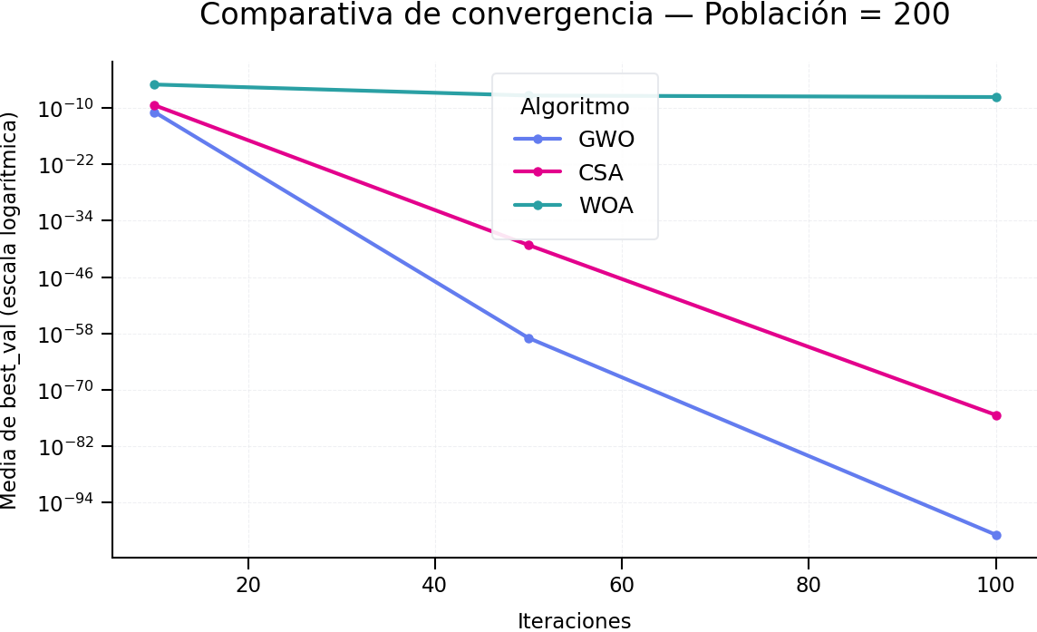
En términos generales, se aprecia que aumentar el número de iteraciones mejora los resultados en los tres algoritmos. Esto se observa especialmente en WOA, donde los valores de best_val bajan claramente al pasar de 10 a 50 y 100 iteraciones. En GWO y CSA la mejora también es evidente, aunque ambos algoritmos ya obtienen valores muy bajos incluso con pocas iteraciones en varias configuraciones.
También se observa que aumentar el tamaño de población suele ayudar, aunque no siempre de forma completamente lineal. En general, trabajar con 100 o 200 individuos permite obtener resultados mejores que con 50, especialmente en GWO y WOA. En CSA, sin embargo, destaca el buen comportamiento con población 50 en algunas configuraciones, donde incluso supera a GWO.

3. Discusión de resultados
Los resultados muestran que GWO y CSA son los algoritmos más competitivos en esta comparación, mientras que WOA queda en una posición más retrasada. GWO destaca principalmente por su regularidad, ya que consigue el mejor resultado medio en la mayoría de combinaciones. CSA, por su parte, también muestra un rendimiento muy alto y consigue superar a GWO en algunas configuraciones concretas, especialmente con población 50.
El buen comportamiento de GWO puede explicarse por la propia forma en la que actualiza las posiciones de los agentes. Al utilizar como referencia a los tres mejores individuos —alfa, beta y delta—, el algoritmo tiende a concentrar rápidamente la población hacia las mejores zonas encontradas. En una función como la esfera, que tiene un único mínimo global y no presenta mínimos locales, esta forma de convergencia resulta muy eficaz. Esto ayuda a entender por qué GWO consigue valores extremadamente bajos, sobre todo cuando aumenta el número de iteraciones.
CSA también presenta un comportamiento muy bueno. En varias configuraciones alcanza valores muy cercanos a cero, e incluso supera a GWO en dos casos concretos. Esto indica que el algoritmo tiene una buena capacidad de explotación una vez que se acerca a la zona óptima. Además, los resultados muestran que no se queda simplemente en una mejora inicial, sino que puede seguir refinando la solución hasta alcanzar valores muy pequeños cuando se le permiten más iteraciones.
WOA, aunque no consigue los mejores resultados en ninguna combinación, sí muestra un comportamiento coherente. Sus valores mejoran cuando se aumentan las iteraciones y, en general, también cuando se incrementa el tamaño de población. Esto indica que el algoritmo funciona correctamente y es capaz de acercarse al mínimo de la función esfera, pero en esta comparativa no alcanza la misma precisión que GWO y CSA. Por tanto, se puede decir que WOA es válido para el problema, aunque menos competitivo en estas condiciones.
Un punto importante es que los resultados no dependen de una única ejecución aislada, ya que cada combinación se ha repetido con cinco semillas distintas. Esto permite reducir el efecto de la aleatoriedad propia de los algoritmos. Aun así, hay cierta variabilidad entre semillas, especialmente en las ejecuciones con pocas iteraciones, algo normal en algoritmos estocásticos. Por eso, para comparar los métodos se ha utilizado la media de best_val, que ofrece una visión más estable del rendimiento general.
También conviene tener en cuenta que esta comparación se ha realizado igualando el tamaño de población, el número de iteraciones y las semillas, pero no el número total de evaluaciones de la función objetivo. Esto significa que la comparación es útil como primera aproximación, pero no mide exactamente el coste computacional de cada algoritmo. En una fase posterior sería interesante repetir el estudio igualando el presupuesto total de evaluaciones, ya que algunos algoritmos pueden evaluar la función más veces por iteración que otros.
En conjunto, los resultados indican que GWO es el algoritmo más sólido de la comparativa, porque gana en la mayoría de combinaciones y mantiene un comportamiento muy estable. CSA también ofrece un rendimiento muy alto y llega a superar a GWO en algunos casos, por lo que puede considerarse una alternativa muy competitiva. WOA queda en tercer lugar, aunque sus resultados mejoran de forma clara con más población e iteraciones.

4. Conclusiones
A partir de los resultados obtenidos, se puede concluir que GWO es el algoritmo con mejor rendimiento global en esta comparación sobre la función esfera. Ha conseguido el mejor valor medio de best_val en siete de las nueve combinaciones estudiadas, lo que muestra una convergencia muy rápida y precisa hacia el mínimo global.
El algoritmo CSA también ha mostrado un rendimiento muy bueno. Aunque no gana en la mayoría de combinaciones, sí consigue superar a GWO en dos casos concretos y queda claramente por delante de WOA en prácticamente toda la comparativa. Por tanto, CSA puede considerarse un algoritmo bastante competitivo para este problema, especialmente en ciertas configuraciones de población e iteraciones.
Por otro lado, WOA ha sido el algoritmo con resultados más modestos dentro de esta comparación. Aun así, no se puede decir que funcione mal, ya que sus valores de best_val mejoran al aumentar las iteraciones y el tamaño de población. Simplemente, en las condiciones utilizadas, no alcanza la precisión obtenida por GWO y CSA.
En general, se ha comprobado que aumentar el número de iteraciones mejora el rendimiento de los tres algoritmos, ya que permite seguir refinando las soluciones encontradas. También se ha visto que el tamaño de población influye en los resultados, aunque su efecto depende del algoritmo y de la configuración concreta.
Como conclusión final, para la función esfera y bajo las condiciones de prueba utilizadas, el orden general de rendimiento sería:
1º GWO
2º CSA
3º WOA
No obstante, la diferencia entre GWO y CSA no es tan simple como un ganador absoluto, ya que CSA consigue mejores resultados en algunas configuraciones concretas. Por ello, una conclusión razonable sería que GWO es el algoritmo más robusto en conjunto, mientras que CSA es una alternativa muy competitiva, y WOA queda como la opción menos precisa en esta primera comparación.
Finalmente, esta comparación puede considerarse una primera fase experimental. Para completar el estudio, sería interesante realizar nuevas pruebas con más semillas, más iteraciones, otras funciones objetivo y, en una fase más avanzada, igualando el número total de evaluaciones de la función objetivo. Esto permitiría comprobar si las tendencias observadas en la función esfera se mantienen también en problemas más complejos.

